**EXMO.SR. PRESIDENTE DA CÂMARA MUNICIPAL DE SUMARÉ**

É com enorme sentimento de tristeza que apresentamos à esta casa a presente Moção de Pesar pelo falecimento de um grande cidadão sumareense, o **SR. ANTONIO CARLOS DE NICOLAI**, mais conhecido como **CARLÃO DO SQUACH**, falecido no dia último dia 25 de abril.

Carlão mudou-se para Sumaré no ano de 1994, onde iniciou seu primeiro negócio, um bar e mercearia no bairro Nova Veneza. Com o passar dos anos, sua singela mercearia cresceu e virou um supermercado, do qual trouxe notoriedade ao Sr. Carlos, sendo carinhosamente conhecido como Carlão do Squach.

Por conta de seu supermercado, Carlão sempre teve bom relacionamento com vizinhança e todos que frequentavam seu negócio, despertando em si o desejo de se envolver com causas voltadas para o público em geral e torna-se representante do povo.

Convicto de seu interesse em representar a população, entre os anos de 2013 e 2016 tornou-se Administrador Regional de Nova Veneza, realizando trabalhos pelas ruas do bairro, ouvindo a população e dando seu melhor para ajudar todos que o procurava.

Seus trabalhos não pararam por aí, pois era uma pessoa ávida, determinada em sempre trazer o melhor em prol da população.

Enfim, enquanto esteve frente a Administração Regional, procedeu com diversas obras que entraram para a história e proporcionaram lazer e qualidade de vida para os moradores dessa importante região de Sumaré.

Posteriormente, buscando aumentar sua capacidade de trazer o melhor à população, candidatou-se a Vereador nas eleições de 2020, pelo Partido Social Cristão – PSC, obtendo 258 votos.

Aos familiares, nosso fraternal abraço, com votos de pesar, pela triste e irreparável perda, aos quais expressamos as nossas sinceras condolências.

Por todo o exposto, requeiro, após ouvido o Plenário, a inserção em Ata de votos de pesar pelo falecimento do **SR. ANTONIO CARLOS DE NICOLAI**, mais conhecido como **CARLÃO DO SQUACH,** e que do fato, dê ciência aos seus familiares.

Sala das Sessões, 26 de abril de 2021.

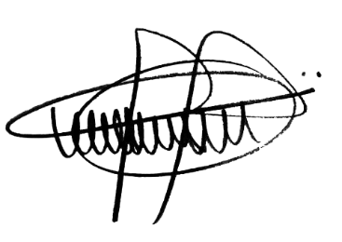

**ANDRE DA FARMÁCIA**

Vereador

Partido Social Cristão – PSC

